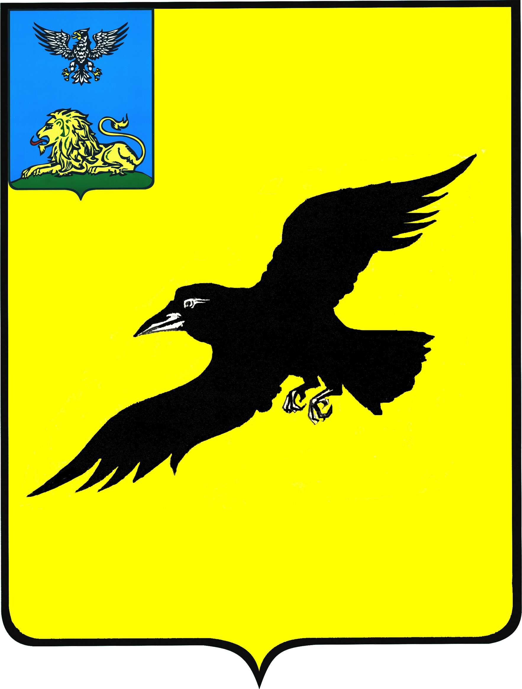

Б е л г о р о д с к а я о б л а с т ь

АДМИНИСТРАЦИЯ

ГРАЙВОРОНСКОГО ГОРОДСКОГО ОКРУГА

РАСПОРЯЖЕНИЕ

Грайворон

«_18_ » _февраля_ 2022_ г. № _184-р_

О внесении изменений в распоряжение администрации Грайворонского городского округа
от 15 октября 2019 года № 1297-р

В целях приведения правовых актов администрации Грайворонского городского округа в соответствие с действующим законодательством:
1. Внести следующие изменения в распоряжение администрации Грайворонского городского округа от 15 октября 2019 года № 1297-р
«О создании рабочей группы по вопросам оказания имущественной поддержки субъектам малого и среднего предпринимательства в Грайворонском городском округе»:
в пункте 3 вышеназванного распоряжения слова «постановление» заменить словами «распоряжение».
2. Опубликовать настоящее распоряжение в газете «Родной край»
и сетевом издании «Родной край 31» (rodkray31.ru), разместить на официальном сайте органов местного самоуправления Грайворонского городского округа (graivoron.ru).
3. Контроль за исполнением распоряжения оставляю за собой.

Глава администрации | Г.И. Бондарев

